Kommunikation zwischen MMI und AU

Die Kommunikation zwischen MMI (Man-Machine-Interface, Mensch-Maschine-Schnittstelle) und AU (Audio Unit) findet über ein BUS-System aus Adress-, Datenbus und Steuersignalen statt. Im folgenden soll diese Kommunikation näher vorgestellt werden.

1. Signalbezeichnungen

Signalbezeichnung | Beschreibung
clk | Clock:  Taktsignal
adr | Address:  Über den Adressbus wird der Opcode übertragen, welche die Anweisung an die AU enthält. Der Adressbus ist 4 bit breit.
data | Data:  Der Datenbus übermittelt die Werte der Operanden. Dabei ist der Operand 1 zwei bit breit und der Operand 2 sechs bit breit. Somit hat der Datenbus eine Breite von 8 bit. Der Operand 1 stellt zum Opcode eine Unteranweisung dar und der Operand 2 übergibt den Wert der in einer Anweisung verarbeitet werden soll.
en | Enable:  Das Freigabesignal übermittelt der AU oder dem MMI wann die Daten vom Adress- und Datenbus gelesen bzw. beschrieben werden dürfen.

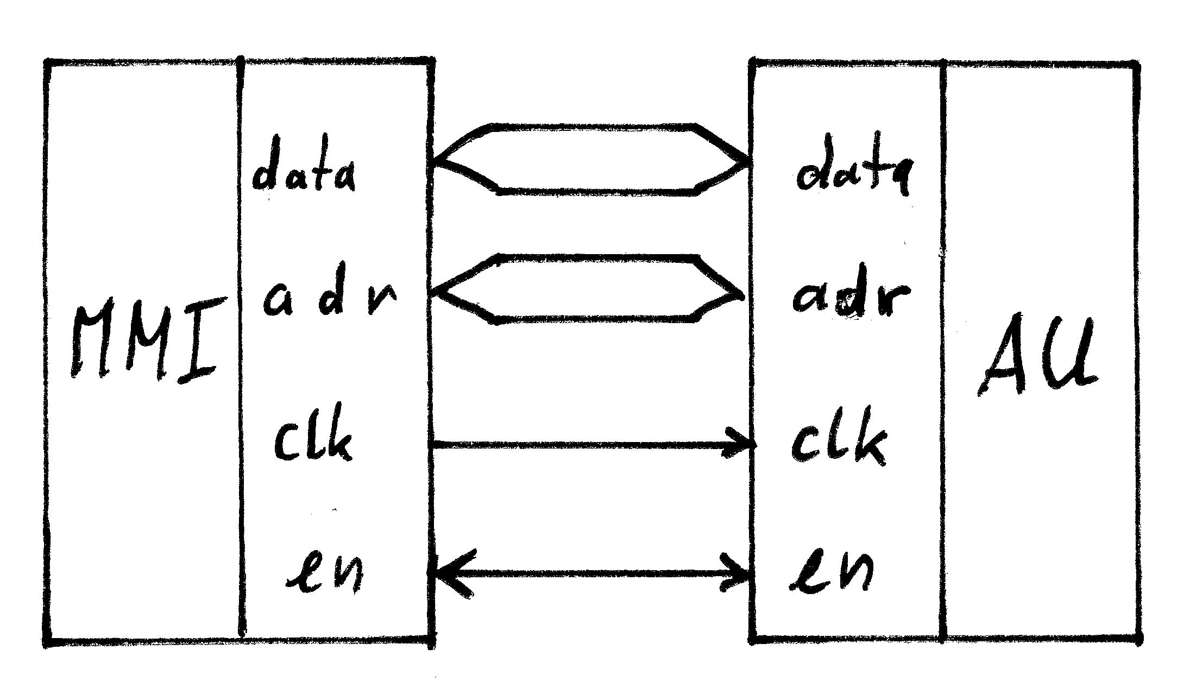

2. zeitlicher Ablauf der Kommunikation
Die Kommunikation zwischen der AU nund dem MMI stehen im zeitlichen Verhältnis vom Taktsignal und dem Freigabesignal.

2.1. Schreibvorgang
Beim Schreibvorgang werden Anweisungen, gegebenenfalls mit Werten, vom MMI an die AU übermittelt.
Dabei ist bei steigender Flanke des Taktsignals der Adress- und Datenbus vom MMI mit den entsprechenden Signalen zu belegen. Bei anschließend fallender Flanke des Taktsignals ist das Freigabesignal zu setzen. Die AU darf die Signale des Adress- und Datenbus erst nach der fallenden Flanke des Taktsignals und bei gesetztem Freigabesignal auswerten.

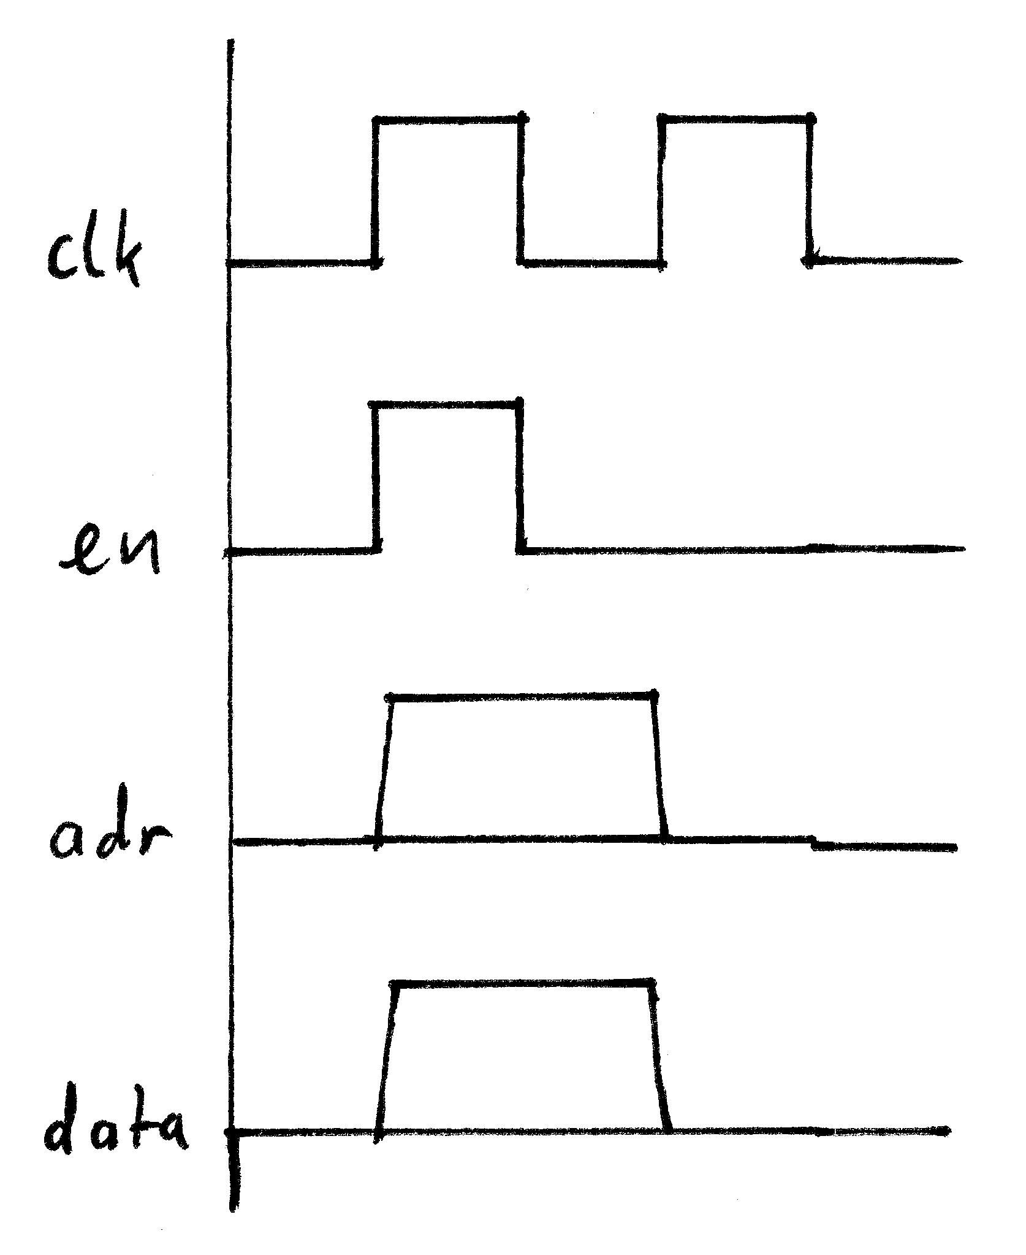

2.2. Lesevorgang
Beim Lesevorgang fordert das MMI Daten von der AU an.
Dazu muss das MMI bei steigender Taktflanke den Adressbus mit den entsprechenden Signalen belegen, um so der AU zu übermitteln, welche Daten angefordert werden. Bei der sich anschließenden fallenden Flanke des Taktes ist das Freigabesignal zu setzen und bei der nächsten fallenden Flanke zu löschen. Die AU darf die Signale des Adressbus erst nach der fallenden Flanke und wenn das Freigabesignal gesetzt wurde auswerten.
Für die Antwort hat die AU nun mehrere Takte Zeit. Allerdings nicht mehr als 10 Takte. Hat die AU nach diesen 10 Takten noch nicht geantwortet, darf vermutet werden, dass eine Störung in der Kommunikation vorliegt. Es obliegt nun der MMI wie darauf zu reagieren ist. Möglichkeiten sind, der vollständige Abbruch der Kommunikation, der erneute Versuch der Kommunikation oder das Auslösen eines Resets, um so gegebenenfalls die Störung zu beseitigen.
Die Antwort der AU erfolgt wie der Schreibvorgang des MMI, nur dass hier lediglich der Datenbus mit den Antwortdaten gesetzt wird und die AU entsprechend das Freigabesignal setzt und löscht. Siehe dazu auch folgenden Diagramm.

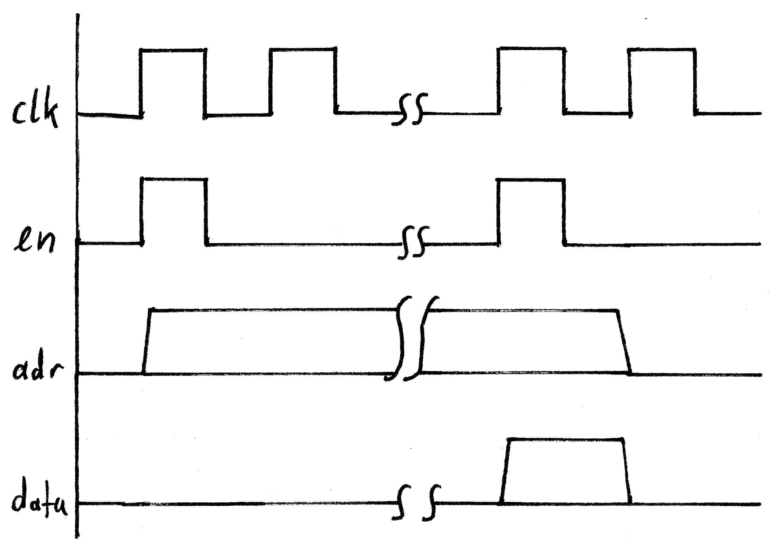

3. Anweisungen

Bezeichner Opcode | Bezeichner Operand 1 | Bezeichner Operand 2 | Opcode | Operand 1 | Operand 2 | Beschreibung
Reset |  |  | 0000 | 00 | 000000 | Setzt die Audio-Unit und deren Komponenten zurück.
Mute | on |  | 0001 | 00 | 000000 | Audio-Ausgänge einschalten
 | off |  |  | 01 | 000000 | Audio-Ausgänge ausschalten
Volume | inc |  | 0010 | 00 | 000000 | erhöht die Gesamtlautstärke um eine Einheit
 | dec |  |  | 01 | 000000 | verringert die Gesamtlautstärke um eine Einheit
 | set | value |  | 10 | xxxxxx | setzt die Gesamtlautstärke auf den Wert der über value übergeben wird
 | get | value |  | 11 | xxxxxx | liest den aktuellen Wert der Gesamtlautstärke aus. Dieser wird beim Lesezugriff über value übergeben.
Balance | inc |  | 0011 | 00 | 000000 | verschiebt die Balance um eine Einheit nach Rechts.
 | dec |  |  | 01 | 000000 | Verschiebt die Balance um eine Einheit nach Links.
 | set | value |  | 10 | xxxxxx | Setzt die Balance auf den Wert in value.
 | get | value |  | 11 | xxxxxx | Liest den Balance-Wert, welcher über value übergeben wird.
Filter 1 | inc |  | 0100 | 00 | 000000 | Frequenzbereich 1 um eine Einheit in der Verstärkung anheben.
 | dec |  |  | 01 | 000000 | Frequenzbereich 1 um eine Einheit in der Verstärkung absenken.
 | set | value |  | 10 | xxxxxx | Verstärkungsfaktor des Frequenzbereiches 1 setzen.
 | get | value |  | 11 | xxxxxx | Verstärkungsfaktor des Frequenzbereiches 1 auslesen.
Filter 2 | inc |  | 0101 | 00 | 000000 | Frequenzbereich 2 um eine Einheit in der Verstärkung anheben.
 | dec |  |  | 01 | 000000 | Frequenzbereich 2 um eine Einheit in der Verstärkung absenken.
 | set | value |  | 10 | xxxxxx | Verstärkungsfaktor des Frequenzbereiches 2 setzen.
 | get | value |  | 11 | xxxxxx | Verstärkungsfaktor des Frequenzbereiches 2 auslesen.
Filter 3 | inc |  | 0110 | 00 | 000000 | Frequenzbereich 3 um eine Einheit in der Verstärkung anheben.
 | dec |  |  | 01 | 000000 | Frequenzbereich 3 um eine Einheit in der Verstärkung absenken.
 | set | value |  | 10 | xxxxxx | Verstärkungsfaktor des Frequenzbereiches 3 setzen.
 | get | value |  | 11 | xxxxxx | Verstärkungsfaktor des Frequenzbereiches 3 auslesen.
Filter 4 | inc |  | 0111 | 00 | 000000 | Frequenzbereich 4 um eine Einheit in der Verstärkung anheben.
 | dec |  |  | 01 | 000000 | Frequenzbereich 4 um eine Einheit in der Verstärkung absenken.
 | set | value |  | 10 | xxxxxx | Verstärkungsfaktor des Frequenzbereiches 4 setzen.
 | get | value |  | 11 | xxxxxx | Verstärkungsfaktor des Frequenzbereiches 4 auslesen.
Filter 5 | inc |  | 1000 | 00 | 000000 | Frequenzbereich 5 um eine Einheit in der Verstärkung anheben.
 | dec |  |  | 01 | 000000 | Frequenzbereich 5 um eine Einheit in der Verstärkung absenken.
 | set | value |  | 10 | xxxxxx | Verstärkungsfaktor des Frequenzbereiches 5 setzen.
 | get | value |  | 11 | xxxxxx | Verstärkungsfaktor des Frequenzbereiches 5 auslesen.
Filter 6 | inc |  | 1001 | 00 | 000000 | Frequenzbereich 6 um eine Einheit in der Verstärkung anheben.
 | dec |  |  | 01 | 000000 | Frequenzbereich 6 um eine Einheit in der Verstärkung absenken.
 | set | value |  | 10 | xxxxxx | Verstärkungsfaktor des Frequenzbereiches 6 setzen.
 | get | value |  | 11 | xxxxxx | Verstärkungsfaktor des Frequenzbereiches 6 auslesen.
Filter 7 | inc |  | 1010 | 00 | 000000 | Frequenzbereich 7 um eine Einheit in der Verstärkung anheben.
 | dec |  |  | 01 | 000000 | Frequenzbereich 7 um eine Einheit in der Verstärkung absenken.
 | set | value |  | 10 | xxxxxx | Verstärkungsfaktor des Frequenzbereiches 7 setzen.
 | get | value |  | 11 | xxxxxx | Verstärkungsfaktor des Frequenzbereiches 7 auslesen.
Filter 8 | inc |  | 1011 | 00 | 000000 | Frequenzbereich 8 um eine Einheit in der Verstärkung anheben.
 | dec |  |  | 01 | 000000 | Frequenzbereich 8 um eine Einheit in der Verstärkung absenken.
 | set | value |  | 10 | xxxxxx | Verstärkungsfaktor des Frequenzbereiches 8 setzen.
 | get | value |  | 11 | xxxxxx | Verstärkungsfaktor des Frequenzbereiches 8 auslesen.
Filter 9 | inc |  | 1100 | 00 | 000000 | Frequenzbereich 9 um eine Einheit in der Verstärkung anheben.
 | dec |  |  | 01 | 000000 | Frequenzbereich 9 um eine Einheit in der Verstärkung absenken.
 | set | value |  | 10 | xxxxxx | Verstärkungsfaktor des Frequenzbereiches 9 setzen.
 | get | value |  | 11 | xxxxxx | Verstärkungsfaktor des Frequenzbereiches 9 auslesen.
Filter 10 | inc |  | 1101 | 00 | 000000 | Frequenzbereich 10 um eine Einheit in der Verstärkung anheben.
 | dec |  |  | 01 | 000000 | Frequenzbereich 10 um eine Einheit in der Verstärkung absenken.
 | set | value |  | 10 | xxxxxx | Verstärkungsfaktor des Frequenzbereiches 10 setzen.
 | get | value |  | 11 | xxxxxx | Verstärkungsfaktor des Frequenzbereiches 10 auslesen.

